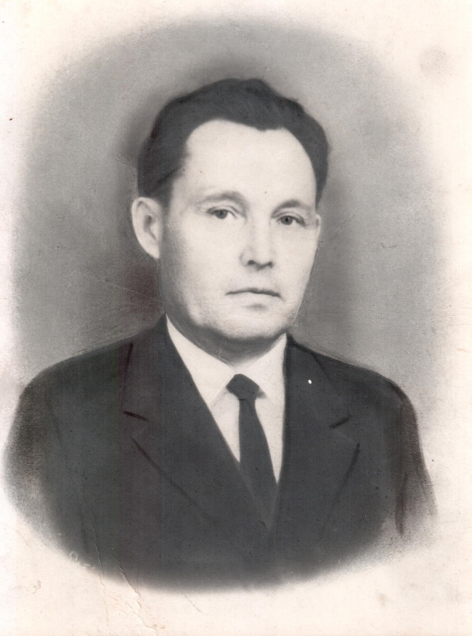
Хисаев Авхади Хисаевич(13.03.1915 – 08.01.1970)
Авхади Хисаевич родился 13 марта 1915 года в д. Карамалы-Губеево, и был младшим из троих сыновей в крестьянской семье Хисамутдина Мухаметовича и Факии Латыповны.
Трудовую деятельность Авхади начал в 1937 году после окончания Юматовского сельскохозяйственного техникума зоотехником Кандринского райземотдела. С ноября этого же года по 1939 годслужил в рядах Советской Армии. Служба проходила в авиационной части. В декабре 1938 года Авхади получил серьезную травму, восемь месяцев провел в госпитале, и 30.08.1939 года был «уволен по болезни» (данные из«Свидетельства об освобождении от воинской обязанности»). Вследствие тяжелого увечья, полученного во время службы в армии, его не взяли на фронт. Но он беззаветно трудился, делая все, что в его силах, для победы. Его супруга, Магинур Идиатуллиновна вспоминала, что он в годы войны часто объезжал хозяйства района, мог неделями пропадать на работе.А женился он буквально накануне Великой Отечественной войны, в марте 1941 года.
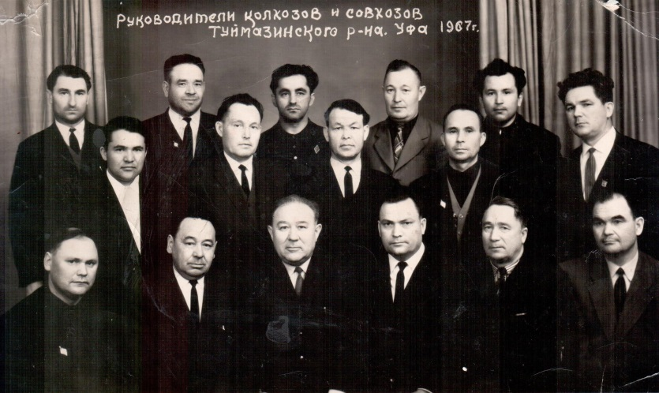
С 1939 по 1958 год Авхади Хисаевич работает главным зоотехником Кандринского района, заведующим райсельхозотделом, начальником районного управления сельского хозяйства и заготовок; с 1958 по 1962 – главным зоотехником инспекции сельского хозяйства, инспектором-организатором управления сельского хозяйства уже Туймазинского района, в состав которого к тому времени вошел Кандринский. С 1962 по 1965 годы – главным зоотехником, а затем по август 1968 года – директором Туймазинского совхоза, одного из крупнейших в республике. (В среднем ряду второй слева)
В семейном архиве сохранилась записная книжка директора совхоза Хисаева А.Х. В ней скрупулезно велись записи основных показателей, планов и их фактического исполнения, затрат, прибыли, и т.д. Есть страничка о количестве рабочих в 1967 году.
- Центральная усадьба – 349
- Никитинка - 111
- Воздвиженка - 37
- Н-Георгиевка - 32
- Кызыл-Таш - 14
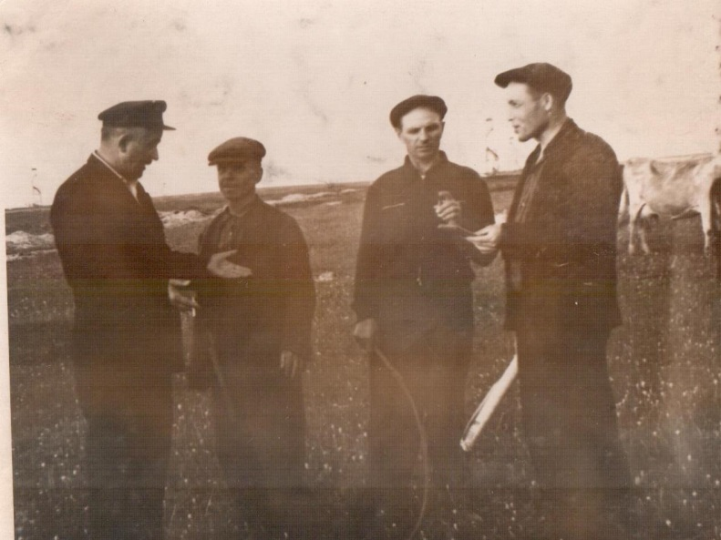
- Гафурово– 191
- Тимирово– 53
- Н-Бишинды – 142
- Л-Ключ – 42
- Мулла-Камыш – 6
- Самсык – 6
- В-Бишинды– 12
- Нов-Бишинды – 56
- КаранБишинды -39
- ТугусКаран – 7
- Имангулово -16
- Куюк-Тамак – 21
- Субханкулово -13
- Туймаза– 1(Крайний справа)
- Суккулово – 2
- Нуркеево – 4
- Рябиновка - 1
Всего: 1264 человека.
Член районного и городского комитетов партии, депутат районного и сельского советов Авхади Хисаевич с присущей ему энергией всего себя отдавал порученным обязанностям, горел работой, пользовался заслуженным авторитетом и любовью партийного, советскогои хозяйственного актива. С душевной теплотой относился к просьбам и заявлениям трудящихся ( Из статьи о Хисаеве А.Х.)
И в памяти жителей села, работавших под его руководством, он остался как талантливый организатор производства, честный труженик, заботливый, порядочный, человечный директор.
К сожалению, после продолжительной болезни 08 января 1970 года его не стало.
В марте 2020 года Авхади Хисаевичу исполнилось бы 105 лет. Вместе с женой, Магинур Идиатуллиновной, они воспитывали троих детей. Все они получили высшее образование. Старший сын, Альберт, после окончания Красноярского политехнического института, работал инженером, начальником цеха на крупных лесопромышленных комплексах Дальнего Востока и Сибири, Амурском и Усть-Илимском. Дочь, Лейла, после окончания Башкирского государственного университета, уже более 45 лет преподает математику в школах г. Туймазы. Младший сын, Айрат, окончил Башкирский сельскохозяйственный институт, много лет работал главным энергетиком Туймазинского совхоза, продолжая дело отца. К сожалению, Авхади Хисаевич увидел только одного внука. Сейчас у него 7 внуков, 13 правнуков, 1 праправнук – достойное продолжение достойного человека.

Заслуги перед отечеством Авхади Хисаевича были высоко оценены «партией и правительством», как формулировали в те времена:
Указом Президиума Верховного Совета Башкирской АССР от 13 июня 1957 года за большие заслуги в области животноводства ему присвоено звание Заслуженный зоотехник Башкирской АССР, он был награжден знаком «Отличник сельского хозяйства».
Орденом «Знак Почета» ( №437422) Хисаев А.Х. награжден 22 марта 1966 года (В семье хранится и орденская книжка, указ о награждении в которой подписан самим М. Георгадзе, секретарем Президиума Верховного Совета СССР).
Медали:
«За освоение целинных земель» ( 20 октября 1956 года)
«За трудовую доблесть» (08 мая 1957 г.)
« За трудовое отличие»
«Ветеран труда»
«Двадцать лет Победы»
Хранятся в семейном архиве:
Почетная грамота Министерства просвещения РСФСР (20 декабря 1967 г) за активное участие и достигнутые успехи в социалистическом соревновании за лучшую подготовку школ и других детских учреждений к учебному году;
Почетная грамота Президиума Верховного Совета Башкирской АССР (18 марта 1965 года) за долголетнюю и безупречную работу в хозяйственных органах республики и в связи с пятидесятилетием со дня рождения.
Почетная грамота Министерства просвещения Башкирской АССР (14 декабря 1965 г )за активное участие и большие успехи в соцсоревновании по подготовке школ и других детских учреждений к учебному году;
Почетная грамота Министерства просвещения Башкирской АССР (25 декабря 1966 г )за активное участие и большие успехи в соцсоревновании по подготовке школ и других детских учреждений к учебному году;
Почетная грамота Туймазинского райкома КПСС и исполкома райсовета 10 февраля 1960 года) как селькору районной газеты «Ленинский путь» за активное участие;
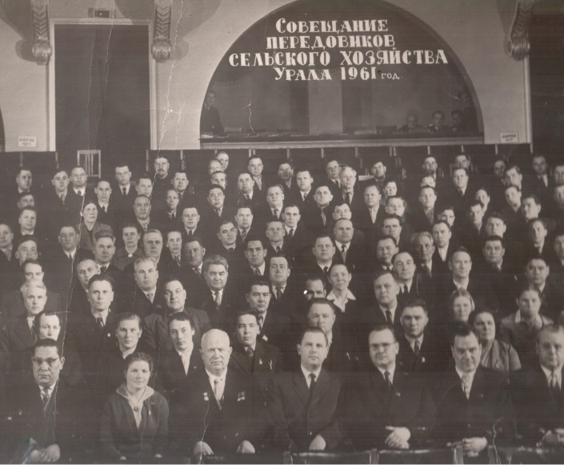
Почетная грамота Туймазинского горкома КПСС и исполкома райсовета ( 09 марта 1965 года) за многолетний и безупречный труд по руководству колхозно-совхозным животноводством и в связи с пятидесятилетием со дня рождения;
Почетная грамота Туймазинского горкома КПСС и исполкома райсовета за активное участие в подготовке школ к 1965-66 учебному году, что способствовало победе в социалистическом соревновании и завоевании Туймазинским районом переходящих Красных знамен обкома КПСС и Совета Министров БАССР и ЦК профсоюза работников просвещения, высшей школы научных учреждений.

Хисаева Р.А. Фото с Хрущёвым

